01 신자유주의 교육

02 신자유주의 교육과 자사고

03 자사고 폐지 논란과 최근 동향

04 해결방안

[01 신자유주의 교육]

-신자유주의의 정의

신자유주의: 국가권력의 시장개입을 비판, 시장의 기능과 민간의 자유로운 활동을 중시하는 이론.

* 자유로운 경쟁, 보이지 않는 손으로 합리적인 결과 도출, 공정한 경쟁, 시장의 기능 활성화 목적

-신자유주의의 문제점

1. 경제적 불평등 초래

2. 시장개방 압력으로 선진국과 후진국의 갈등 초래

3. 인간보다 자본 중심의 사회 형성

-신자유주의 교육의 개념

신자유주의 교육: 신자유주의적 관점을 교육 영역에 적용한 것.

* 자율성, 선택권의 확대로 학교의 효율성 증대

경쟁으로 학교와 학생 모두 긍정적

적용 기대

|  |  |
| --- | --- |
| 김영삼 정부의 5.31 개혁안 | 개혁안의 정책방향 |
| 1. 신자유주의 교육의 경전 2. 핵심 이념은 수요자 중심교육 3. 신자유주의적 국가로의 전환의 과정에서 생겨남 | 1. 교육공급자 간 경쟁을 통해 교육의 질 향상 2. 학습자의 요구, 필요에 따라 다양한 프로그램 개발 3. 학교의 자율성과 책무성 중시 4. 잘하는 학생에게는 형평의 장치를 마련해주어야 |

-신자유주의 교육의 도입배경

-신자유주의 교육의 문제점

교육의 본질과 어긋남: 교육 평등의 가치 훼손 가능성

창의성이 아닌 입시위주 교육: 결국 수요자의 요구는 입시이기 때문

교육의 양극화: 입시 교육이 심화되고 양극화

[02 신자유주의 교육과 자사고]

-자사고(자율형 사립 고등학교): 교과과정 확대, 수업일수 조정 등 자율성을 더 확대, 발전시킨 학교

학생들의 학교 선택권을 다양화. 교육목표, 운영방식이 학교마다 다양하고 다양한 발표 수업, 토론 수업 등을 진행하며 학생맞춤 커리큘럼을 운영.

-자사고의 신자유주의 교육적 모습

|  |  |  |
| --- | --- | --- |
| 자율성 | 상품화 | 경쟁과 책무성 |
| 1. 수업일수 조정 2. 무학년제 운영 3. 인사운영에서도 자율성 보장 | 1. 교육을 상품화 2. 학교를 공급자, 학생과 학 | 1. 선택과 만족을 위해 학교들은 서로 경쟁 2. 이 과정에서 폐교되는 학교도 있음 |

-자사고 프로그램 예시

심화 통계학, 선형대수학, 1인2기 주제탐구/과제연구, 무계열 무학년 선택형 교육과정 인턴십활동, AP미시경제 (전국단위 자사고 하나 고등학교의 다양한 프로그램)

-자사고의 장점

일반고보다 자유로운 운영 (자율성), 다양한 프로그램

* 학생들의 학교 선택권 확대 (선택권)
* 학생들에게 맞는 교육 제공 가능, 학생중심 교육.

-자사고의 단점

입시를 위한 도구로 사용되는 다양한 프로그램

높은 교육비로 인한 ‘잘 사는’아이들이 몰림.

과시, 구별짓기로 연결되는 고교 서열화

양극화로 인한 교육의 불평등 초래

[03 자율형 사립고 폐지 논란과 최근 동향]

-자율형 사립고 폐지에 대하여

“수월성 교육 필요” vs “고교 서열화”… 자사고 10년간의 논쟁

2009년 초중등교육법 시행령 개정 뒤 자사고 시대 개막

MB정부 때 전국으로 확산… 9곳 일반고 전환 42곳 남아

우수학생 쏠림 막으려 이중지원 금지하려다 헌재가 제동

“일반고 우수생 빼돌리기까지”… 위기의 자사고

-자율형 사립고 폐지 논란에 대한 근거들

|  |  |
| --- | --- |
| 폐지 찬성 | 폐지 반대 |
| 원래 목적과 다르게 입시 명문고가 되어버렸다.  자사고를 목표로 하는 중학교 과정에서 사교육 관행과 성적 지상주의도 과열된다.  고교 서열화/교육 불평등의 문제가 발생한다. | 자사고가 과열된 입시교육의 주범이 아니다.  학생들과 학부모의 자율성과 선택권을 존중해주어야 한다.  수월성 교육을 통한 인재 양성이 필요하다. |

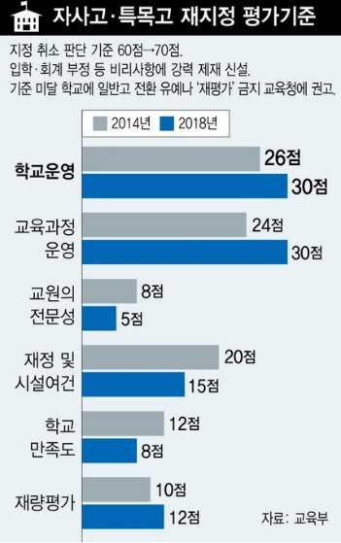-자사고 재지정 평가

: 교육청별로 자사고 재지정 평가를 통해 자사고로 남아있을지 일반고로 전환할지 평가

현재 자사고 재지정 평가의 기준이 점점 올라가는 중

-자사고 재지정 평가에 따른 입장차이

1. 서울시 교육청&정부

원래 목적과 다르게 입시 명문고가 되어버림, 고교서열화의 주된 원인.

2. 서울시 교육청

지정취소 기준을 60점에서 70점으로 올리는 등 평가지표를 손봄,

운영 평가 보고서를 제출하지 않는 것은 정당성이 없다.

1. 서울시 자사고교장 연합회

평가를 빙자한 자사고 죽이기를 멈춰야. 운영성과보고서 제출 거부.

-자사고 재지정 평가에 따른 입장차이

1. 전북 교육청

자사고 지정 취소 점수를 100점 만점에 80점으로 정하였음.

2. 상산고

자사고 재지정 평가에 응하되 평가지표 수정 없이 평가를 강행할 경우 발생하는 부정적인 결과에 대해 법적 구제를 위한 모든 수단을 강구하기로 했다고 선언

1. 대구 계성고: 평가 보고서 제출함.

-최근 동향

상산고 '자사고 유지'…혼란 이어질 듯 [2019]

“가도 돼?”… ‘자사고 취소 위법’ 판결에 학생·학부모는 혼란스럽다 [2021]

배재고·세화고, 자사고 지위 유지…법원 "지정취소 위법" [2021]

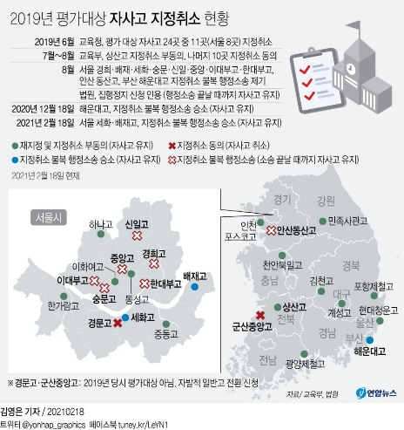서울시교육청은 지난 2019년 7월 운영성과평가 대상 자사고 13개교 가운데 기준점수에 미달한 배재고·세화고 등 8개교를 대상으로 자사고 지정취소를 결정했다.  
  
서울시교육청은 학교운영, 교육과정 운영, 교원 전문성, 재정 및 시설여건, 학교 만족도, 교육청 재량 평가 등의 지표로 각 학교 5년간의 운영성과를 평가해 70점을 넘지 못하면 자사고 지정취소 처분을 내렸다. 이전 기준점수는 60점이었는데, 서울시교육청은 평가 시작 약 4개월 전에 이를 학교 측에 전달했다.  
  
그러자 해당 자사고들은 평가 직전 학교에 불리하게 변경된 기준과 지표로 지난 5년을 평가받는 것은 신뢰보호에 어긋난다고 주장했다. 교육청이 ‘자사고 퇴출’을 전제로 지표를 임의로 변경했다는 것이다. 해당 자사고들은 법원에 지정취소처분 효력정지 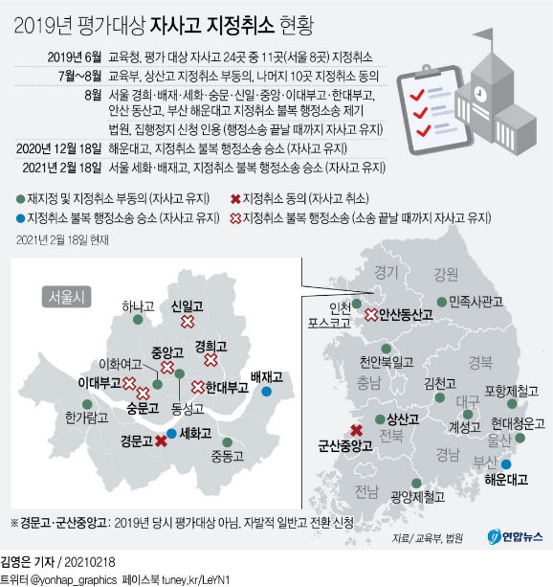가처분 신청을 내고 행정소송도 제기하면서 현재까지 자사고 지위를 유지해오고 있다.

[04 해결방안]

나의 주관적 입장: 과도한 사교육 열풍이 문제가 되고 있는 것은 사실이다.

지나친 대학 입시 위주 수업의 개선이 필요하다.

모든 아이들이 질적으로 동등한 교육을 받아야 함은 틀림없다.

해결방안1 ‘과도한 사교육’ 문제

학생 참여형 수업, 학생 중심의 수업(플립드 러닝)

*발표, 토론, 연극, 만들기 등을 통하여 학생들의 학교 수업 참여도를 증진시킬 필요성 강조

*교수자는 거꾸로교실을 통한 학생 중심 수업을 진행하고 수업 소외 현상을 없애도록 다양한 교수방법을 연구해야 할 것.

해결방안2 ‘지나친 대학 입시 위주 수업’ 문제

학생들의 궁극적 교육의 목표는 대학입시이므로 대학 입시 교육을 무작정 막을 수는 없다.

대신 진로교육, 창의성 함양 교육, 인성교육을 확대 실시하고

단순 암기, 주입식 교육보다 응용, 활용할 수 있는 교육을 강화하여야 함. – 다양한 수업방식과 자료 활용

이 부분에 대하여는 거꾸로 교실을 통한 또래학습과 학생 중심의 수업 구성 필요

해결방안3 ‘모든 아이들이 질적으로 동등한 교육을 받아야’

자유학기제, 고교학점제의 선택적 도입: 일반고에서도 다양한 체험활동과 참여형 프로그램 가능

학생의 선택권을 존중할 수 있고 고교 서열화 문제 완화에 도움을 줄 것임.